**2020년 1학기 종합설계프로젝트 제안서**

**팀 명: 여행거르미**

**컴퓨터정보공학부 201421314 강현신**

**컴퓨터정보공학부 201421334 박재근**

**컴퓨터정보공학부 201421349 안종현**

**컴퓨터정보공학부 201421385 최재훈**

**1. 어떤 프로젝트를 할 것인가?**

우리 팀은“2020 스마트 관광 앱 개발 공모전”에 참여하기로 했다.

[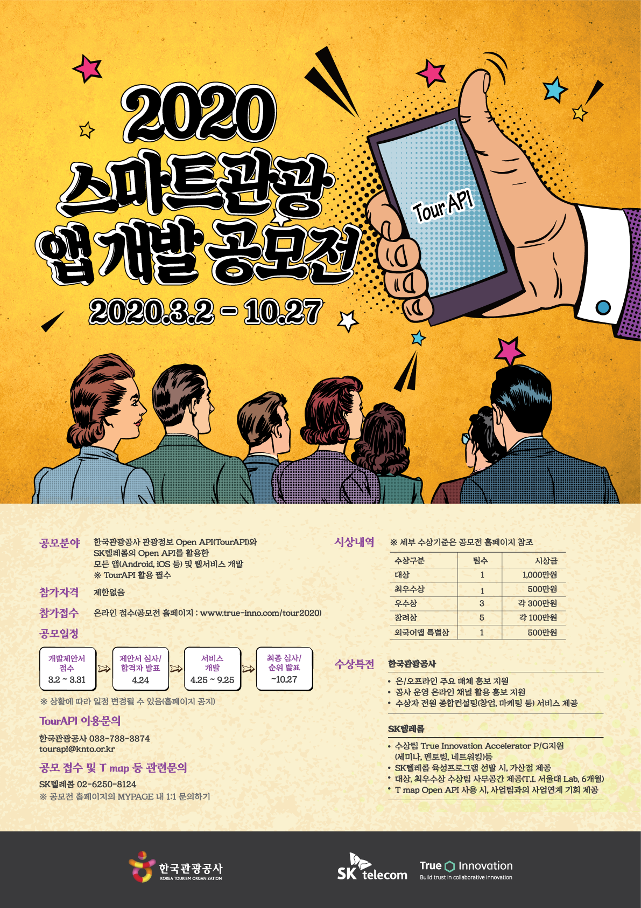](https://github.com/shittcat/durumi/blob/master/res/app_poster.png)  
<https://www.true-inno.com/ko/suggestionView.do?cSeq=46ad7bc159da30c5b21b7871260a9f8f&strSearchType=>

**2. 팀 명이 무엇인가?**

팀 명: 여행거르미

1. 키워드별로 음식점, 관광지를 걸러준다는 의미
2. 여행하는 사용자와 함께 같이 걸어가며 도와준다는 의미

## 3. 여행거르미가 제공하는 기능

* 산, 바다, 국립공원 등 관광장소에 대한 키워드를 중점으로 지도에 표시해주는 기능을 만든다.
* 회, 분식, 고기 등 먹고 싶은 음식 키워드를 선택하여 키워드별로 음식점을 표시해주는 기능을 중점에 둔다.
* 관광정보 API와 카카오지도 API에 있는 음식점과 관광지 정보를 이용한다.
* 음식점을 선택하면 주변 관광지, 관광지를 선택하면 주변 음식점을 서로 보완하며 추천해주는 기능이 있다.
* 키워드를 결정하기 힘들어하는 사용자들에게 선택 유도를 할 수 있는 선택지를 준다.

예시)

## 4. 커뮤니케이션 환경

**GITHUB**

[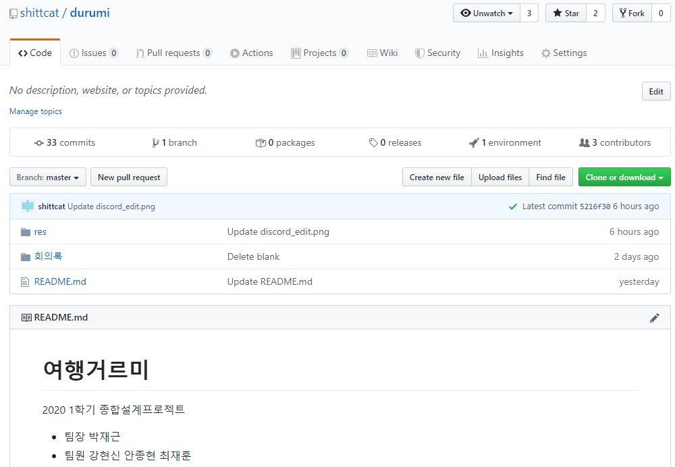](https://github.com/shittcat/durumi/blob/master/res/GitHub.jpg)

링크: <https://github.com/shittcat/durumi>

팀원들 각자의 PC에서 개발하고 수정한 결과물들을 GitHub에 올려 통합하기로 했다.

**DISCORD**

DISCORD를 이용하여 개발과 음성회의를 동시에 진행한다.

## 5. 활용 방안

* 관광지와 음식점이 서로 상호적으로 추천되는 방식이라 지역사회의 경제발전에 도움을 줄 수 있다.
* 공모전에서 수상을 한다면 성적을 어플 홍보에 사용하여 접근성을 높일 수 있다.
* 여행을 가고 싶어 하는 사람들에게 쉬운 접근성과 좋은 결과를 제공하고, 의사결정에 드는 시간을 줄여준다.

## 6. 개발 환경

**Docker**

팀원 개개인의 개발 환경이 다르기 때문에 Docker를 사용하여 서로 같은 버전의 개발환경을 맞췄다.

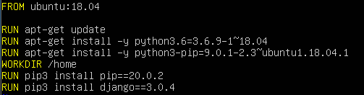

|  |  |  |  |  |  |
| --- | --- | --- | --- | --- | --- |
| **Program** | Ubuntu | Python3 | Pip | Django | Nginx |
| **Version** | 18.04 | 3.6.9 | 20.0.2 | 3.0.4 | 1.17.9 |

## 7. 서비스 환경

**Django프레임워크**

* 프론트 엔드 개발언어로는 HTML, JavaScript, CSS를 이용한다.
* 백 엔드 개발언어로 Python을 이용한다.
* 기본적으로 MVC패턴이 적용되어 있어 별도의 아키텍처 패턴을 구현할 필요가 없다.

**Nginx 서버**

* 차세대 웹서버로 불리우는 Nginx서버를 사용하기로 하였다.
* 사용이 매우 심플하고 규모가 작은 서비스이면서 정적 데이터 처리가 많은 서비스에 적합하기 때문에 우리 프로젝트에 알맞다.